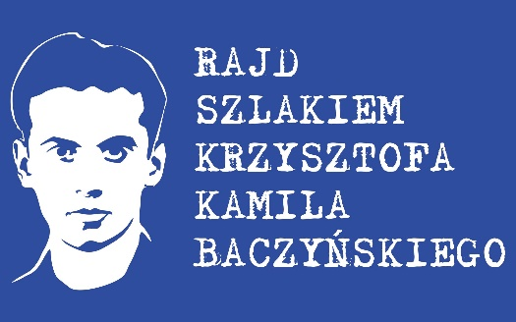
3. Gimnazjum i Liceum im. Stefana Batorego, ul. Myśliwiecka 6

Aby ucząca się w niej młodzież miała zawsze przed oczyma najwyższy wzór głębokiej myśli państwowej, władnego czynu oraz majestat Państwa Polskiego, nadaję szkole nazwę Królewsko-Polskie Gimnazjum imienia Stefana Batorego.
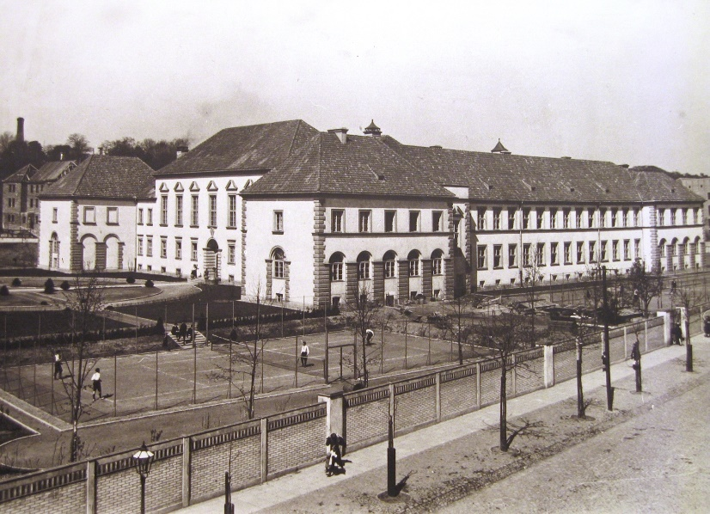
Te słowa, pochodzące z Aktu Organizacyjnego wystawionego 1 września 1918 roku, najlepiej oddają sens powstania szkoły Batorego. Odradzająca się Polska będzie potrzebowała światłych ludzi, wykształconych elit, państwowców.
W Batorym od samego początku kładło się duży nacisk na wysoką jakość kształcenia. Z jednej strony chodziło o właściwy dobór kadry, wysokie wymagania wobec uczniów (o przyjęciu do szkoły decydowały umiejętności i wiedza a nie pozycja społeczna rodziców), z drugiej stworzenie jak najlepszych warunków do nauki i kształtowania charakteru młodych ludzi. O znaczeniu szkoły świadczy również jej gmach przy ul. Myśliwieckiej 6, zaprojektowany przez Tadeusza Tołwińskiego, a oddany do użytku w 1924 roku. Swoim wyglądem nawiązuje do pałaców z przełomu XVI i XVII wieku, okresu największego rozkwitu Rzeczypospolitej. Monumentalny budynek utrzymał swój jednolity styl historyzujący w niemal niezmienionej formie do dziś, co czyni go wyjątkowym w skali całego kraju.
Krzysztof Kamil Baczyński rozpoczął naukę w Batorym w 1931 roku, maturę zdał w 1939. Lata nauki Baczyńskiego przy Myśliwieckiej to „złoty wiek” szkoły. Podwaliny położył jeszcze w latach 20-tych pierwszy dyrektor Zdzisław Rudzki, a kolejni: Wiktor Ambroziewicz i Mieczysław Radwański rozwijali jego idee. W szkole działała drużyna harcerska, od koloru chust nazywana tradycyjnie „Pomarańczarnią” - dziś jej patronem jest właśnie Krzysztof Kamil Baczyński. W przestronnych salach zorganizowane były pracownie przedmiotowe oraz robót ręcznych w metalu, szkle, drewnie. Uczniowie sami konstruowali pomoce naukowe, wykorzystywane podczas zajęć. W czwartki zamiast lekcji brali udział w próbach chóru, orkiestry, wycieczkach lub przygotowywaniu tematycznych wystaw. Mieli też możliwość uczestniczenia w wielu wycieczkach, także zagranicznych. Dzień szkolny rozpoczynała obowiązkowa gimnastyka, hejnał szkoły i modlitwa. Gimnazjalny polonista Baczyńskiego, poeta Stanisław Młodożeniec, ułożył słowa hymnu szkoły, zaś muzykę skomponował jego wychowanek Witold Lutosławski.
Pochodem idziemy uczniowska gromada
Świat wielki się oczom naszym rozkłada
Łamiemy rozumem wciąż nowe zapory
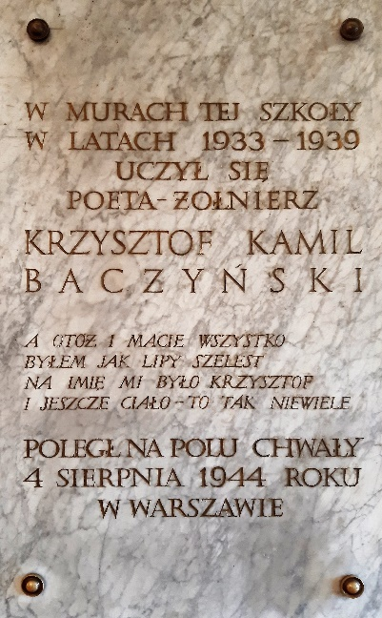
Więc naprzód i naprzód, bo znak nasz Batory
Znak nasz Batory…

Co jeszcze czyni Gimnazjum i Liceum im. Stefana Batorego szkołą szczególną? Ogromne poświęcenie jej uczniów i absolwentów w czasie wojny. Na Tablicy Pamięci odsłoniętej w 1958 znajduje się 320 nazwisk, które tworzą historię niemal całej II wojny światowej: Od września 1939 roku, przez Palmiry, Katyń, getto, łagry i obozy koncentracyjne Polskie Siły Zbrojne na Zachodzie, konspirację, akcje dywersyjne aż do Powstania Warszawskiego. Trzydziestu uczniów i absolwentów zostało odznaczonych Krzyżem Orderu Wojennego Virtuti Militari. Rówieśnikami Baczyńskiego byli znani bohaterowie Kamieni na szaniec: Jan Bytnar „Rudy”, Maciej Aleksy Dawidowski „Alek”, czy Tadeusz Zawadzki „Zośka”.
Krzysztof nie był najlepszym uczniem. Miał kłopoty z matematyką. Starszy kolega wspominał:
…przez 4 lata uczyłem Krzysztofa Baczyńskiego i byłem raczej skłonny przypuszczać, że z niego nic nie wyrośnie, bo był taki rozmarzony. Kto by wtedy przypuszczał, że on będzie wieszczem narodowym?
Z polskiego Baczyński miał dostateczny. Stał z boku, potrafił rzeczywistość szkolną przedstawić w krzywym zwierciadle, czego dał wyraz w Opowiadaniu o Gimnazjum Boobalaka I, w którym występuje jako Hasio Sypa.
„Na zakończenie okresu Hasio wylał atrament i przyznał się, że to on. Wtedy postawiono mu zły stopień ze sprawowania, a gdy później ktoś przykleił panu dyrektorowi ogon z kolorowego papieru i posądzono o to niewinnego Hasia i naturalnie Hasio zaparł się - odesłano go do domu. W rezultacie Hasio nigdy się do niczego nie przyznawał, łgał jak z nut, a przy lada okazy kładł gwoździki tapicerskie na krześle pana profesora i wykonywał tysiąc innych przemiłych figlów uczniowskich. (…) I tak paprali się w beznadziejnym, złośliwym infantylizmie, sądząc, że od tego zawisło ich życie. wkładając weń całą swoją energię zdolności i wolę. (…)”
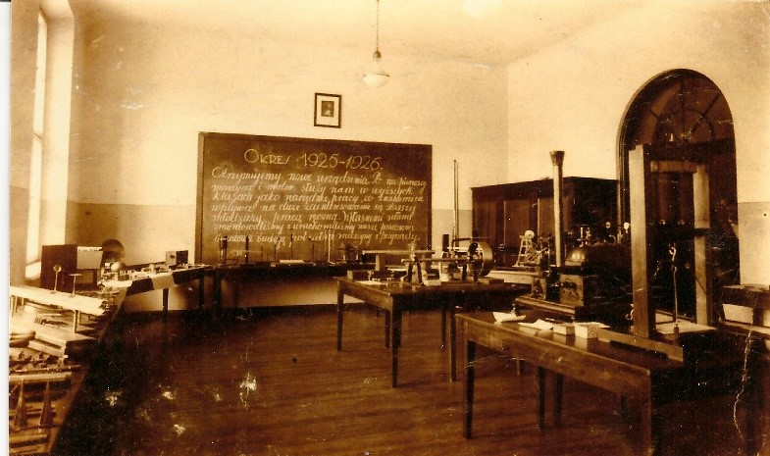
W 1974 roku została w szkole odsłonięta tablica poświęcona Baczyńskiemu. Znajduje się na niej pierwsza strofa wiersza Rodzicom. Dyrektor Teresa Garncarzyk uznała, że oddaje ona najlepiej nastrój poezji Krzysztofa Kamila. Na rok i pięć dni przed śmiercią pisał bowiem o sobie w czasie przeszłym.

Opracował: Marcin Miros na podstawie materiałów własnych oraz materiałów Muzeum L.O im Stefana Batorego w Warszawie.

